职业卫生技术报告信息网上公开记录表
用人单位名称 | 华新贵州顶效特种水泥有限公司
用人单位注册地址 | 贵州省黔西南布依族苗族自治州义龙试验区开发区合心村
联系人 | 林连勇
报告名称及编号 | 华新贵州顶效特种水泥有限公司工作场所职业病危害因素检测报告 报告书编号：ZJP2024-133
项目组人员 | 冯发红、谢云云、冯鑫、张海涛
现场调查人员 | 冯发红、谢云云
现场调查时间 | 2024.9.18 |  | 用人单位陪同人 | 林连勇
采样与测量人员 | 冯发红、谢云云、冯鑫、张海涛
采样与测量时间 | 2024.9.19～9.20 |  | 用人单位陪同人 | 林连勇
现场照片(现场调查及现场采样与测量照片，含企业名称或标识的合影照片)
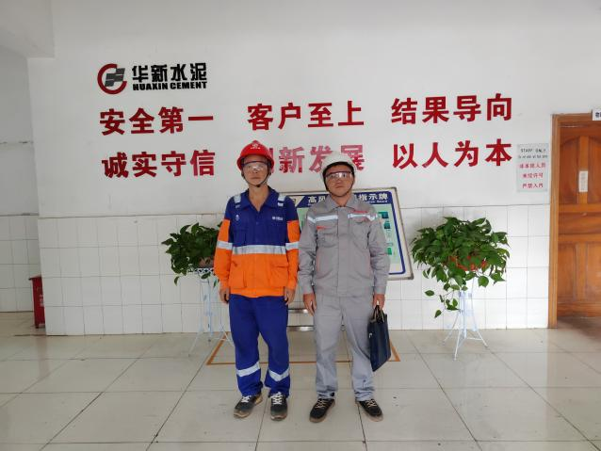 |  | 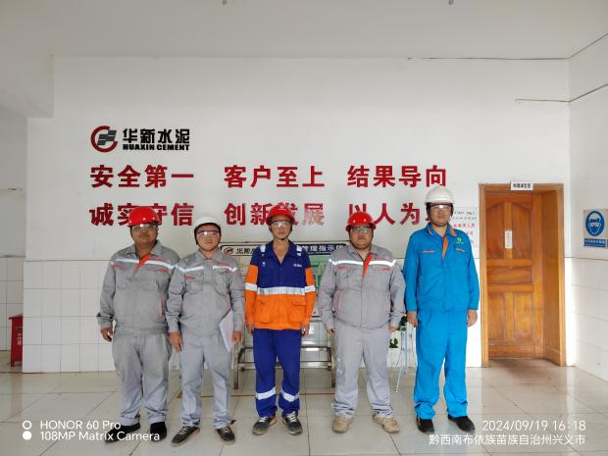
调查合影 |  | 检测合影
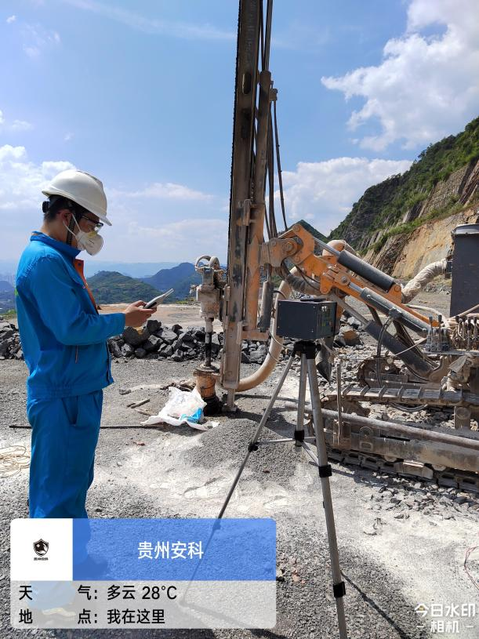 |  | 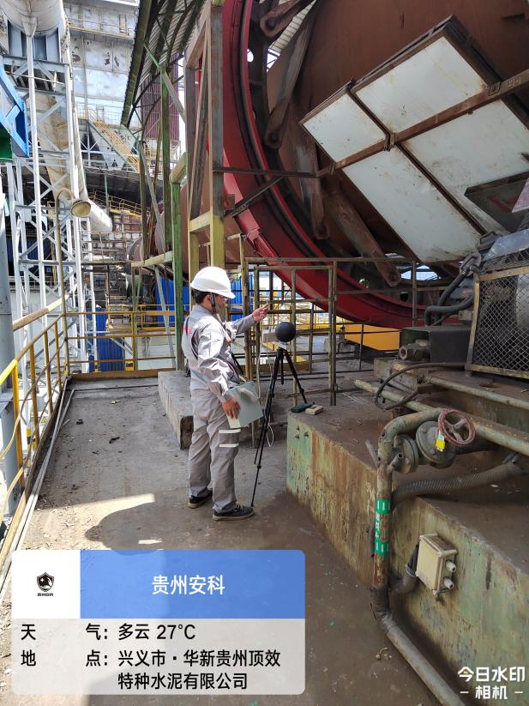
检测照片 |  | 检测照片

